ПРОФИЛ НА ЗОНА ЗА КЪПАНЕ

Име на зоната за къпане | Плаж къмпинг "Юг" с.Лозенец
Идентификация (ID) на водите за къпане | BG3411344094002046
Местоположение на водите за къпане | GEOGRAPHIC | RIVER BASIN DISTRICTS OF THE BLACK SEA
Местоположение на водите за къпане | REGION | SEVERNA I IZTOCHNA BULGARIA
Местоположение на водите за къпане | PROVINCE | YUGOIZTOCHEN
Местоположение на водите за къпане | COMMUNE | LOZENETS
Местоположение на водите за къпане | PRELEV | KAMPING YUG
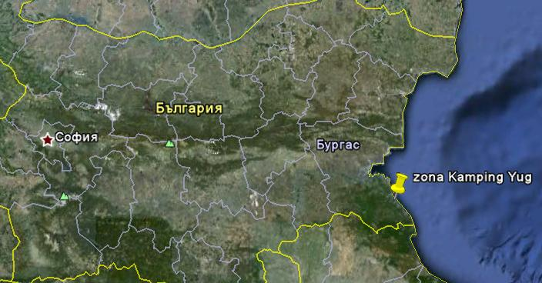

Граници на зоната за къпане в Черно море | 27° 47' 0" E 27° 48' 0" E  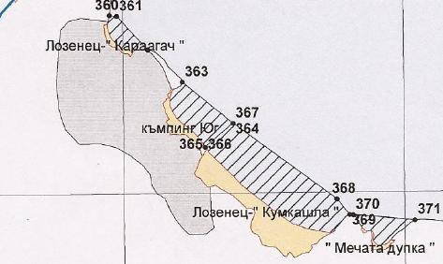 |  |  | 42° 13' 0" N
  Плаж
  Зона за къпане
  Населено място
Наименование на пункта за вземане на проби от водите за къпане. Географски координати. | Плаж къмпинг "Юг" с.Лозенец - пред хотел "Морско конче"
 | ширина |  | N 42° 13' 12"
 | дължина |  | E 27° 47' 13"

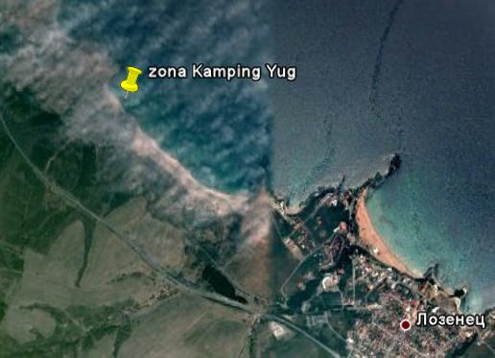

Прилежащи към зоната за къпане плажни ивици:

Плаж „Лозенец-Караагач”

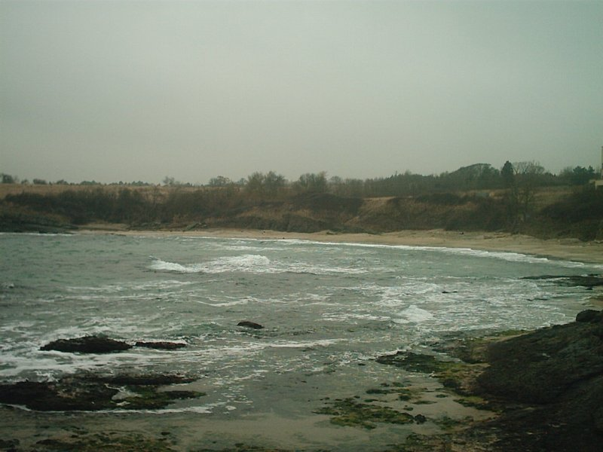

Оператор на плажа/ Концесионер: | ”Анеси - тур ” ЕООД
Адрес: | гр.София, район Лозенец
Дължина на бреговата линия | 210м.
Средна ширина на морския плаж | 20м. ( минимална - 9м., максимална - 28м.)
Структура на плажа | Плажната ивица се състои от: 50%пясък и 50% чакъл. Общата площ е приблизително 4200 кв.м., от която 91% е активна пясъчна площ, останалите площи са заети от скалист бряг и обекти на инфраструктурата.
Местонахождение | В южната част на Черноморието на България, северно от с.Лозенец, община Царево и южно от устието на река ”Караагач”.
Зона около плажа.  Граници. | На изток - брегова линия на Черно море;  На запад – укрепен бряг и обривист бряг;  На север – скалист бряг;  На югоизток – стръмен скалист бряг и бетонова подпорна стена.
Описание на морското дъно | Зоната за къпане е със стръмен бряг. Морското дъно е покрито с 30% пясък, 30% чакъл и 40% камъни.
Достъп до плажа | Достъпността до плажната ивица е лоша, само по пътека (стълби) през скалистия бряг.
Оценка броя на посетителите на плажа | Много малко само в неделя. Присъствие на рибари от брега.
Съоръжения на плажа.  Други дейности. | Удобствата и съоръженията, които се предлагат на плажната ивица са посочени в схема. Водноспасителната дейност и медицинското осигуряване са в съответствие с нормативните изисквания. Има един спасителен пост, двама спасители с правоспособност и отличително облекло. Поставени са плаващи знаци, информационни източници и предупреждения за безопасност за морски течения. Плажът е оборудван с един реанимационен пункт., ръководен от лекар - реаниматор.  Към плажа няма прилежащи заведения за обществено хранене. Над плажа на скалистия бряг се намира почивна база. На плажната ивица са осигурени 1бр. обществени тоалетни, 1бр. съблекални, 1бр. площадки с душове, чешми с питейна вода, кошчета за отпадъци. Почистването ежедневно – ръчно.  В зоната за къпане няма обособени коридори за водни спортове и развлечения.

Плаж къмпинг "Юг" с.Лозенец

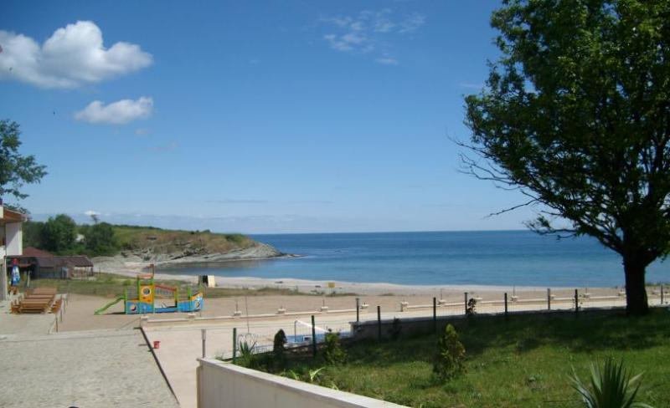

Изглед към южния край на плажа
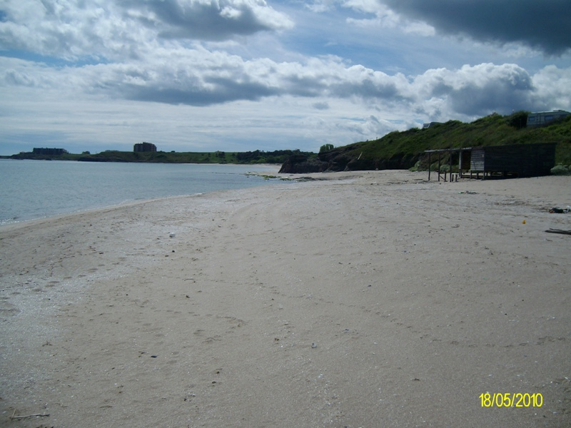

Оператор на плажа/ Концесионер: | „Фантазия5” ООД
Адрес: | гр.София,район „Илинден“,ул.“Зографски манастир“№15,вх.Б,ет.8,ап.34
Дължина на бреговата линия | 340м.
Средна ширина на морския плаж | 39м. ( минимална - 4м., максимална - 82м.)
Структура на плажа | Плажната ивица е от пясък. Общата площ е приблизително 13200 кв.м., от която 68% е активна пясъчна площ, 20% са дюни, останалите площи са заети от обекти на инфраструктурата, скалист бряг и други.
Местонахождение | В южната част на Черноморието на България, северно от с.Лозенец, община Царево, пред къмпинг „Юг”.
Зона около плажа.  Граници. | На изток - брегова линия на Черно море;  На запад – къмпинг „Юг”, мера, територия на хотелски комплекс;  На север - скалист бряг;  На юг – скалист бряг.
Описание на морското дъно | Зоната за къпане е с полегат бряг. Морското дъно е покрито с пясък. Ежедневно се проверява за наличие на дънни ями.
Достъп до плажа | Достъпността до плажната ивица е по асфалтиран път до хотелския комплекс и пътека до брега.
Оценка броя на посетителите на плажа | Много по време на целия сезон.
Съоръжения на плажа.  Други дейности. | Удобствата и съоръженията, които се предлагат на плажната ивица са посочени в схема. Водноспасителната дейност и медицинското осигуряване са в съответствие с нормативните изисквания. Спасителните постове са 2бр., спасители - 4бр. с правоспособност и отличително облекло. Поставени са плаващи знаци, информационни източници и предупреждения за безопасност за морски течения и дънни ями. Плажът е оборудван с медицински пункт, ръководен от лекар.  До плажа има две заведения за обществено хранене, един хотел и два къмпинга. На плажната ивица са осигурени 3бр. обществени тоалетни, 2бр. съблекални, 3бр. площадки с душове, чешми с питейна вода, кошчета за отпадъци. Почистването е ежедневно – ръчно и машинно.  В зоната за къпане няма обособени коридори за водни спортове и развлечения.

Плаж „Лозенец-Корал”

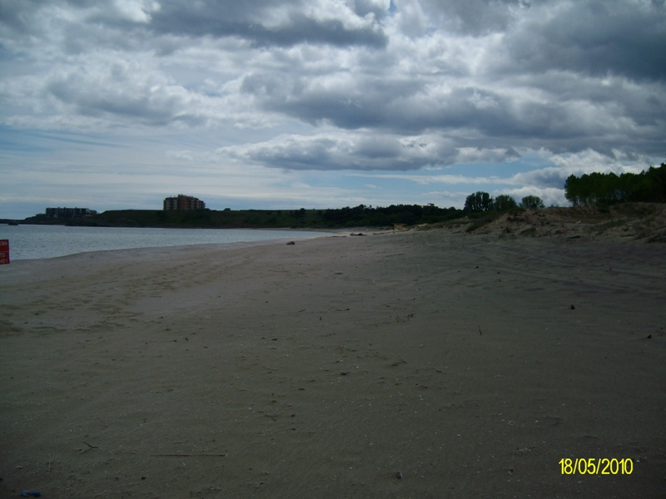

Оператор на плажа/ Концесионер: | няма
Адрес:
Дължина на бреговата линия | 770м.
Средна ширина на морския плаж | 108м. ( минимална - 5м., максимална - 190м.)
Структура на плажа | Плажната ивица е от пясък. Общата площ е приблизително 83400 кв.м., от която 29% е активна пясъчна площ, 70% са дюни, останалите площи са заети от скалист бряг.
Местонахождение | В южната част на Черноморието на България, северозападно от с.Лозенец, община Царево.
Зона около плажа.  Граници. | На североизток - брегова линия на Черно море;  На запад – акациева гора, мера и скалист бряг;  На югозапад - мера и тополова гора;  На югоизток – стръмен скалист бряг, мера и западния бряг на водно течение.
Описание на морското дъно | Зоната за къпане е с полегат бряг. Морското дъно е покрито с пясък. Ежедневно се проверява за наличие на дънни ями.
Достъп до плажа | Достъпността до плажната ивица е по горски път и пътека.
Оценка броя на посетителите на плажа | Много само почивни дни и празници.
Съоръжения на плажа.  Други дейности. | Удобствата и съоръженията, които се предлагат на плажната ивица са посочени в схема. Водноспасителната дейност и медицинското осигуряване са в съответствие с нормативните изисквания. Спасителните постове са 4бр., спасители - 10бр. с правоспособност и отличително облекло. Поставени са плаващи знаци, информационни източници и предупреждения за безопасност, свързани с морските течения. Плажът е оборудван с медицински пункт, ръководен от лекар с правоспособност.  До плажа има четири заведения за обществено хранене. На плажната ивица са осигурени 12бр. обществени тоалетни, 3бр. съблекални, 5бр. площадки с душове, чешми с питейна вода, кошчета за отпадъци. Близо до плажната ивица няма паркинг. Почистването е ежедневно – ръчно и с машини.  В зоната за къпане няма обособени коридори за водни спортове и развлечения.

Плаж „Мечата дупка”

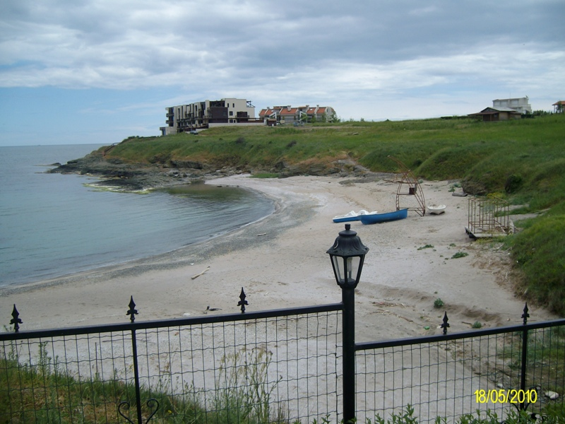

Оператор на плажа/ Концесионер: | „Флат Партнерс”ООД
Адрес: | гр.София,ул.“Янтра№12
Дължина на бреговата линия | 213м.
Средна ширина на морския плаж | 17м. ( минимална - 2м., максимална - 41м.)
Структура на плажа | Плажната ивица се състои от: 30% пясък и 70% камъни и скали. Общата площ е приблизително 3500 кв.м., от която 86% е активна пясъчна площ, останалите площи са заети от скалист бряг и обекти на инфраструктурата.
Местонахождение | В южната част на Черноморието на България, северозападно от с.Лозенец, община Царево и непосредствено до регулационната линия на населеното място.
Зона около плажа.  Граници. | На север - брегова линия на Черно море;  На запад – скалист бряг и територия на жилищни комплекси;  На югозапад - скалист бряг;  На юг – естествен откос и скалист бряг;  На югоизток – скалист бряг.
Описание на морското дъно | Зоната за къпане е със стръмен бряг. Морското дъно е покрито с 30% пясък и 70% скали.
Достъп до плажа | Достъпността до плажната ивица е по път, достигащ до жилищните комплекси и пътека.
Оценка броя на посетителите на плажа | Много малко само в неделя.
Съоръжения на плажа.  Други дейности. | Удобствата и съоръженията, които се предлагат на плажната ивица са посочени в схема. Водноспасителната дейност и медицинското осигуряване са в съответствие с нормативните изисквания.  На плажната ивица са осигурени обществени тоалетни – 2 бр., чешми с питейна вода – 1 бр., площадка с два душа, съблекални – 2бр., кошчета за отпадъци. Почистването на плажа е ръчно.

Район на влияние върху водата за къпане

Описание на степента и потенциалните източници на замърсяване

Канализационни зауствания на ВиК оператори
В района на плажовете и зоната за къпане няма регистрирани канализационни зауствания. Отпадъчните води от курортните сгради, разположени близо до зоната за къпане, се отвеждат в централната канализация на гр.Китен и се тласкат към пречиствателна станция за отпадъчни води (ПСОВ) ”Китен - Приморско”. Пречистени отпадъчни води от ПСОВ се заустват в река "Караагач", на 1,8км. от вливането й в Черно море.

Индивидуални зауствания
В района на плажовете и зоната за къпане няма регистрирани индивидуални зауствания.
Пречистени отпадъчни води от локална ПСОВ на хотелски комплекс, разположен в землището на с.Лозенец, се заустват в сухо дере, което се явява втора категория водоприемник в поречието на река "Караагач".

Дифузно замърсяване от населените места
Дъждовни канализации В района на плажовете и зоната за къпане няма регистрирани зауствания на дъждовна канализация.
Битовите отпадъци от плажовете и курортната зона се събират в контейнери, които се извозват периодично и не повлияват качествата на водите за къпане в зоната.

Дифузно замърсяване от земеделски райони
На 200м. северно от зоната за къпане зауства в Черно море река "Караагач". Териториите, през които преминава – горски терени, ливади и обработваеми земи, преходни гори и блата, се явяват дифузни източници на замърсяване на водата в реката.

Действия за предотвратяване на замърсяване
Извод: Влияние върху качеството на водите в зоната за къпане може да окаже строителството на обекти, генериращи отпадъчни води, без да е съобразено изграждането на съоръжения за отвеждане, пречистване и заустване на отпадъчните води. Влияние може да окаже и водата, която се влива от река „Караагач” в Черно море при условие, че същата е замърсена преди това.
Предложение за решение: Да не се разрешава в района строителство на нови, разширение или модернизация на обекти, генериращи отпадъчни води, без да има съоръжения за отвеждане, пречистване и заустване на отпадъчните води.
В Басейнова дирекция за управление на водите в Черноморски район-Варна се следят качествата на водата на река „Караагач” преди заустването в морето.
През сезона се извършват проверки на разположените до брега обекти.

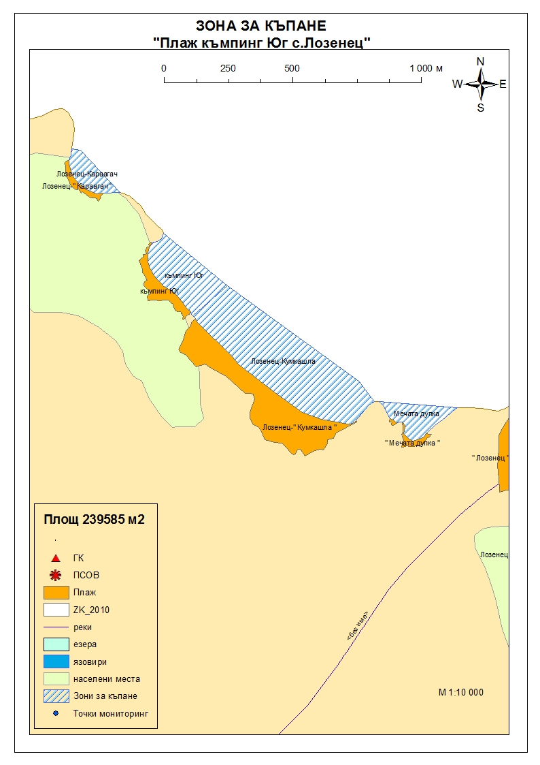

Начин на ползване на земята в района на влияние

Водно тяло  ( ВТ ) | Обща площ  на 1.5- километровата  ивица в границите на ВТ,  km² | Селскостопанска земя  /само поливен тип земеделие/,  km² | % | Индустриален тип земеползване, km² | % | Урбанизирани територии,  km² | %
BG2BS000C1012 | 80 | 0.55 | 0.69 | 0.28 | 0.35 | 10.33 | 12.91

Тип земеползване | Оценка на влиянието /точки/ | Забележка:
BG2BS000C1012
Селскостопанска земя | 0 | <10%
Индустриален тип земеползване | 0 | <10%
Урбанизирани територии | 0 | < 33%

Крайната стойност на индекса е 0 (нула), което означава, че дифузните източници не оказват влияние върху състоянието на водното тяло.

Хидроложки характеристики на водата за къпане

Средногодишни валежи във водосборната област | 650-700мм
Месец с най-много валежи | декември
Месец с най-малко валежи | август
Месец с най-висок среден отток от водосборната област | декември
Месец с най-нисък среден отток от водосборната област | август

Информация за повърхностните водни обекти

 | Название и код на района на речния басейн и подбасейн, в който са разположени водите за къпане |  |  | BG2000 – Черноморски басейнов район;  крайбрежни морски води - водно тяло с код BG2BS000C1012 –от нос "Маслен нос" до устието на река "Резовска"<30 м  Типология: Водното тяло се отнася към тип плитки, умерено открити към вълнение води, със смесен субстрат.
 | Други повърхностни водни обекти във водосборната област. |  |  | На 200м. Северно от зоната за къпане зауства река „Караагач”. Качеството на водата на реката се контролира в пункт (с код BG2IU06915MS002), който е по пътя за с.Фазаново, общ.Царево. Наблюдавани показатели в него са: общи физико-химични показатели, синтетични замърсители, приоритетни вещества, хидробиологични – биотичен индекс.  Цялостна информация за мониторинга се предоставя в „Годишен доклад за състоянието на водите в Черноморски басейнов район”, публикуван на сайта на БДЧР.  Екологично и химично състояние на речната вода  Няма данни за водното количество, поради което не може да се представят годишните товари на заустените води. Представени са средногодишните концентрации на някои от наблюдаваните показатели.  Оценка на състоянието на речно водно тяло - река „Караагач” в участъка преди вливане в морето, за 2010г. е: много лошо екологично състояние (по съдържание на фосфати и общ фосфор) и добро химично състояние. Състоянието й по биотичен индекс е определено като “много добро”.  Оценка на състоянието на речното водно тяло за 2011г. е: много лошо екологично състояние (по съдържание на фосфати и общ фосфор). Добро химично състояние и много добро състояние по биотичен индекс.  Екологично и химично състояние на крайбрежните морски води  Оценка на състоянието на водно тяло с код BG2BS000C1012 за 2010г. е „добро екологично състояние”. Няма данни за химичното състояние.  Оценка на състоянието на водно тяло с код BG2BS000C1012 за 2011г. е умерено общо екологично състояние. Няма данни за химичното състояние.  Информация за качеството на водите в Черноморски басейнов район се публикува ежегодно на официалната интернет страница на Басейнова дирекция „Черноморски район“.
  Средногодишна концентрация,  мг./дм3 | БПК5 | общ азот | Общ фосфор
  2009г. | < 3 | 3,7 | 1,1
  2010г. | < 3 | 4,8 | 1,9
  2011г. | 2,4 | 4,9 | 0,4
 | Хидробиологичен мониторинг на крайбрежни морски води |  |  | Съгласно изискванията на Рамковата Директива за водите (РДВ) за оценката на екологичното състояние на крайбрежните морски води се извършва и хидробиологичен мониторинг на биологичните елементи за качество (БЕК), които включват - фитопланктон, макрофити и макрозообентос. Директивата поставя минимална честота на пробонабиранията, както следва:  - Фитопланктон – 2 пъти годишно на период 6 месеца;  - Макрофити – еднократно през летния сезон;  - Макрозообентос – веднъж годишно.  Програмата за биологичен мониторинг на крайбрежните води включва водно тяло с код BG2BS000C1012. Данните са от станциите Варвара и Велека.  Оценката на състоянието на водното тяло за 2011г. е :  по БЕК фитопланктон - умерено състояние;  по БЕК макроводорасли и висши растения – много добро състояние;  по БЕК макрозообентос - добро състояние.  Общата оценка на състоянието на водното тяло по посочените показатели за 2011г. чрез прилагане на принципа “one – out – all – out” е умерено общо екологично състояние.  Оценката на състоянието на водното тяло за 2013г. е :  по БЕК фитопланктон - добро състояние;  по БЕК макроводорасли и висши растения – много добро състояние;  по БЕК макрозообентос - добро състояние.  Общата оценка на състоянието на водното тяло по посочените показатели за 2013г. е добро екологично състояние.
 | Обща информация за цианобактерии, фитопланктон и макроалги. |  | Еутрофикацията е увеличение на естествено протичащите в природата процеси на биологична продукция, предизвикано от повишени нива на нутриенти, обикновено компоненти на фосфора и азота. Обогатяването на водата с хранителни вещества е резултат от природни процеси, както и следствие от антропогенна дейност. Може да се прояви като видими цъфтежи на цианобактерии или водорасли, образуване на пяна, плаващи растителни и бентосни агрегации на макрофити.  Основни източници за постъпване на нутриенти (азот, фосфор и др.) във водите са оттока от земната повърхност, ерозията, просмукването от наторени земеделски площи, отпадъчните води от бита и промишлеността. При наличие на благоприятни условия (светлина, температура и нутриенти) макроводораслите, фитопланктонът и цианобактериите могат да колонизират морските води. Те са естествени компоненти на сладки и морски води.  Цианобактериите, определяни и като „синьо-зелени“ водорасли, са фотосинтезиращи прокариоти. Те са едни от най-древните организми на Земята. Подобно на алгите цианобактериите (Cyanophyta) съдържат пигмента хлорофил, чрез който осъществяват фотосинтеза. Пролиферацията на цианобактерии е определена като “натрупване на цианобактерии под формата на цъфтеж (blooms), петна (mats) или пяна (scum)”. Морските цианобактерии могат да предизвикат контактен дерматит, сърбеж и парене по кожата. Освен дермалната експозиция, като по-сериозен проблем се отбелязва възможното токсично действие при поглъщане или вдишване, което може да се прояви с абдоминални болки, гадене, повръщане, отпадналост, мехури по устата и кожата и дразнене на очите.  Фитопланктонът представлява група от микроскопични автотрофни фотосинтезиращи организми в планктонното съобщество. При наличие на слънчева светлина превръща разтворените неорганични вещества в органични. Фитопланктонът е основата на хранителната верига във водните екосистеми и допринася за около половината от общото количество кислород, произвеждан от растителния свят. Постъпването във водите на големи количества нутриенти, води до дисбаланс в хранителната верига и бързо развитие на фитопланктонната биомаса, което може да доведе до цъфтежни количества и повишение концентрацията на токсини в клетките. Две групи алги от морския фитопланктон са известни, че произвеждат токсини опасни за здравето на човека. Тези алги са храна за филтриращите черупкови, зоопланктона и някои видове риби, които са вектор за хората - непостредствено или чрез по-високи нива на хранителната верига. Описани са пет синдрома на отравяне, свързани с консумацията на морска храна, контаминирана с водораслови токсини. Друга потенциална опасност са алергични реакции, които могат да бъдат провокирани при контакт на плуващите с голяма клетъчна маса на планктонни алги, както и инхалирането (например при сърфиране) на аерозол, съдържащ фрагменти от клетки и/или токсини от лизирани алги.  Макроалгите са растения с многоклетъчно тяло (талус). Пролиферацията на макроалги, или така наречените „зелени приливи“, е нерядко явление в морски заливи и естуарии. Свързва се с обогатяването на водите с азот, тъй като той е основен лимитиращ фактор за макрофитите. Пролиферацията на макроалги касае по-скоро физическата безопасност на къпещите се. Натрупването на макроводорасли може да бъде причина за злополуки, като подхлъзване по скалите или “уплитане” на плувците. Значими количества макроалги могат да бъдат изтласкани на брега при силни приливи по време на сезона. В тези случаи рискът за здравето се свързва с неприятни усещания, предизвикани от гниенето на биомасата през летните месеци и емитирането на отблъскващ мирис или ефлуент.
Анализ на данните за зоната събрани до 2014г. |  | През годините от 2011г. до 2014г. анализите на водата в зоната за къпане са показали единични повишения на стойностите на микробиологичните показатели, но в рамките на нормите, посочени в Наредба №5 за управление качеството на водите за къпане. Водите в зоната за къпане се определят като „добро-отлично“ качество.
 | Друга информация със значение за водите за къпане

Информация за компетентните органи

Министерство на Здравеопазването  Регионална здравна инспекция-Бургас  Гр.Бургас, 8000  ул. „Александровска” №120  Тел. 056/ 807302  факс 056/ 816261  e-mail: rzi@rzi-burgas.com  site: www.rzi-burgas.com | Министерство на околната среда и водите  Басейнова дирекция Черноморски район  гр.Варна, 9000  ул. „Панагюрище” № 17  Тел.: 052/ 631447  Факс.: 052/ 631448  e-mail: bdvarna@bsbd.org  site: www.bsbd.org

Дата на последно преразглеждане на профила на водата за къпане: 30 април 2019г.
Дата на следващото преразглеждане на профила на водата за къпане:на база на данните от последните четири години.
Причини за преразглеждането: съгласно оценката и класификацията на водите за къпане и идентификацията на причините за замърсяване

